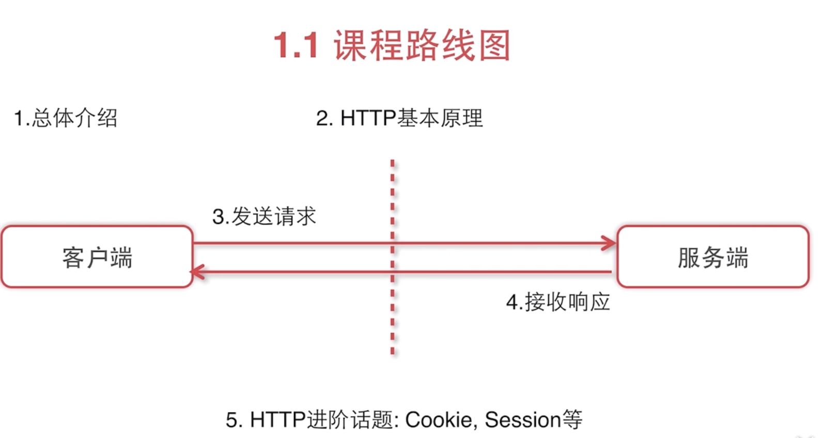
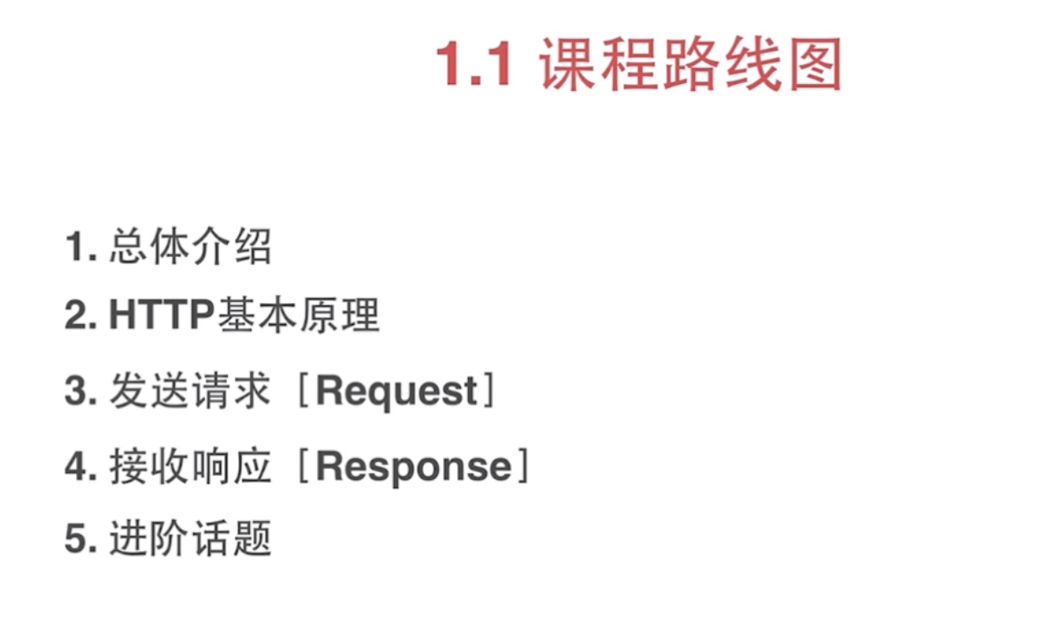
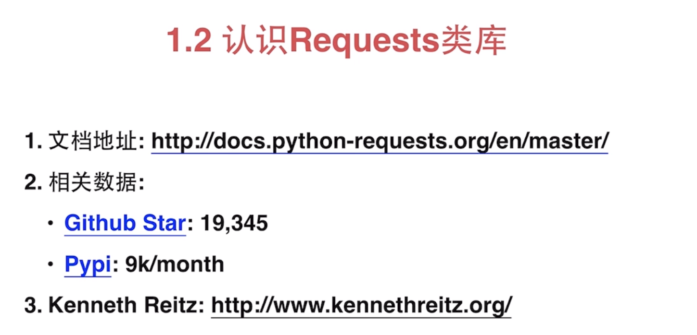
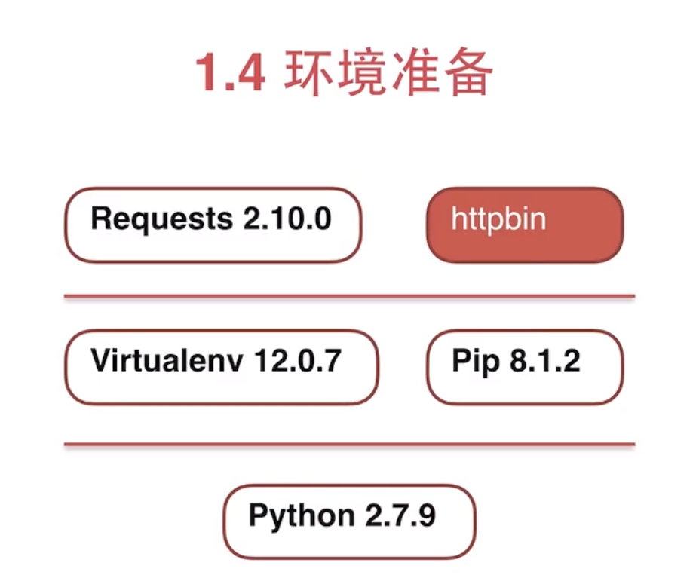

在地目录创建env

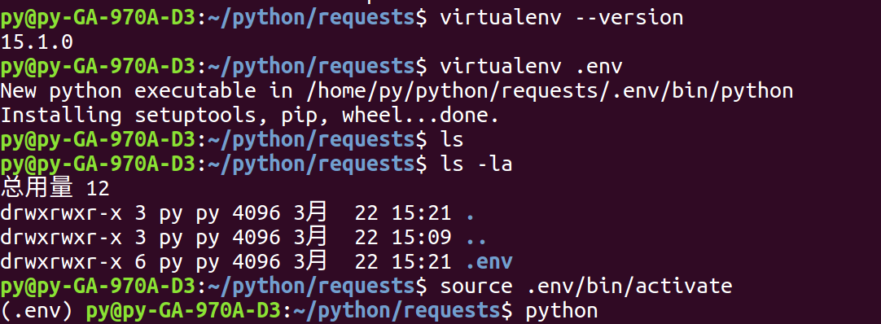

激活env
source .env/bin/acviate

>>> help(requests)

Help on package requests:

NAME
requests

FILE
/home/py/python/requests/.env/local/lib/python2.7/site-packages/requests/__init__.py

DESCRIPTION
Requests HTTP Library
~~~~~~~~~~~~~~~~~~~~~

Requests is an HTTP library, written in Python, for human beings. Basic GET
usage:

>>> import requests
>>> r = requests.get('https://www.python.org')
>>> r.status_code
200
>>> 'Python is a programming language' in r.content
True

... or POST:

>>> payload = dict(key1='value1', key2='value2')
>>> r = requests.post('http://httpbin.org/post', data=payload)
>>> print(r.text)
{
...
"form": {
"key2": "value2",
"key1": "value1"
},
...
}

The other HTTP methods are supported - see `requests.api`. Full documentation
is at <http://python-requests.org>.

:copyright: (c) 2017 by Kenneth Reitz.
:license: Apache 2.0, see LICENSE for more details.

PACKAGE CONTENTS
__version__
_internal_utils
adapters
api
auth
certs
compat
cookies
exceptions
help
hooks
models
packages
sessions
status_codes
structures
utils

FUNCTIONS
check_compatibility(urllib3_version, chardet_version)

DATA
__author__ = 'Kenneth Reitz'
__author_email__ = 'me@kennethreitz.org'
__build__ = 137220
__cake__ = u'\u2728 \U0001f370 \u2728'
__copyright__ = 'Copyright 2017 Kenneth Reitz'
__description__ = 'Python HTTP for Humans.'
__license__ = 'Apache 2.0'
__title__ = 'requests'
__url__ = 'http://python-requests.org'
__version__ = '2.18.4'
codes = <lookup 'status_codes'>

VERSION
2.18.4

AUTHOR
Kenneth Reitz

http://httpbin.org/ 练习用
由于服务器在美国，加载慢，所以要复制它在本地

用gunicorn包
pip install gunicorn httpbin
gunicorn httpbin:app 重启

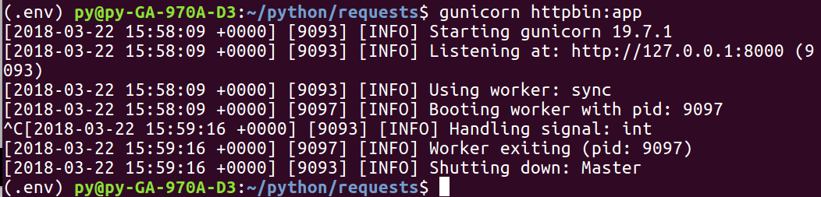
Ctrl + c 后shutdown 就不能访问127.0.0.0:8000
由于这个本地ip 很多程序都能用上。谁开启谁用

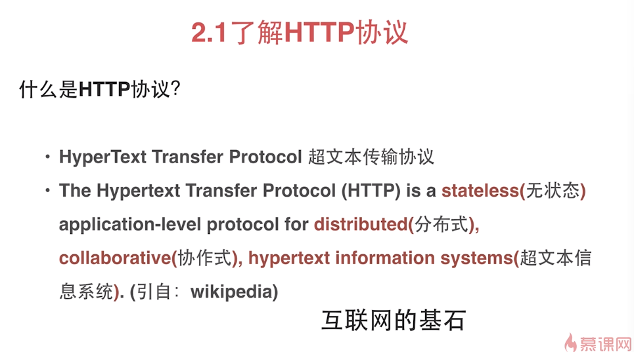
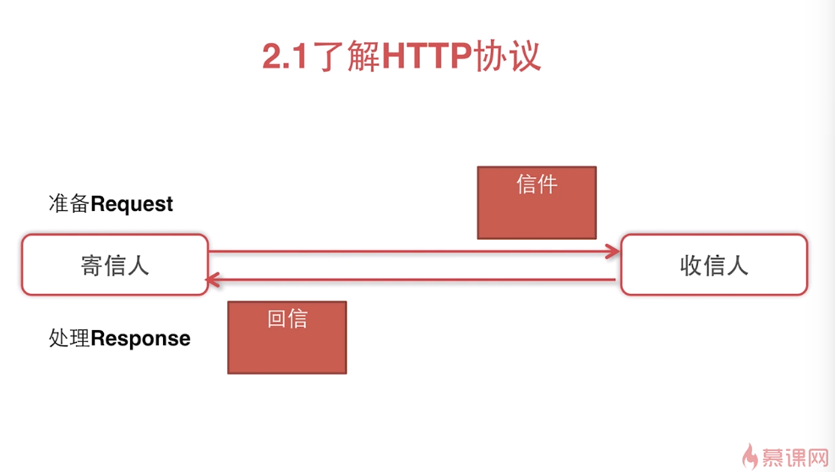
命令行查看：
curl -v http://www.imooc.com > tmp.txt

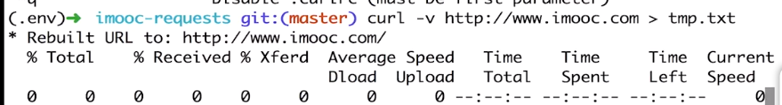

Python requests库中文乱码问题

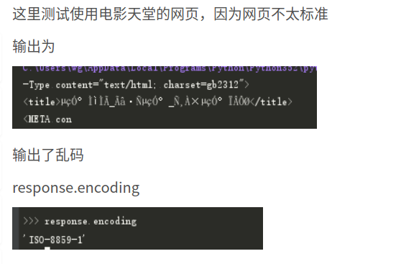

使用apparent_encoding可以获得真实编码
response.apparent_encoding
‘GB2312’

重新转一下码对应apparent_encoding得到的网页真实码
response.encoding = ‘gb2312’

若是设为 ‘utf-8’ 还是乱码
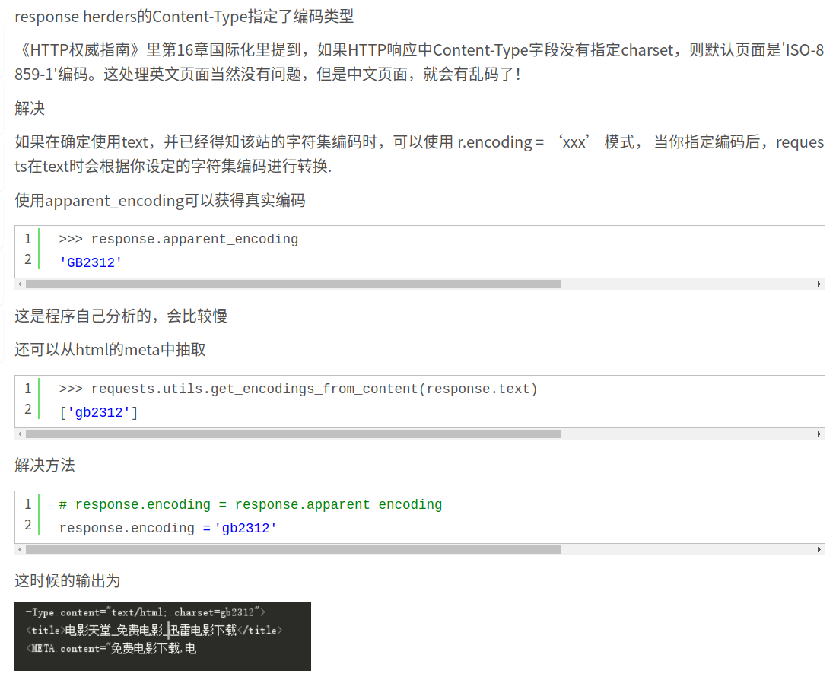
charedet
在处理字符串时，常常会遇到不知道字符串是何种编码，如果不知道字符串的编码就不能将字符串转换成需要的编码。面对多种不同编码的输入方式，是否会有一种有效的编码方式？chardet是一个非常优秀的编码识别模块。
import chardet
import urllib

#可根据需要，选择不同的数据
TestData = urllib.urlopen('http://www.baidu.com/').read()
print chardet.detect(TestData)

运行结果：
{'confidence': 0.99, 'encoding': 'GB2312'}

re 数据提取：

#找到所有的段子内容<div class = "f18 mb20"></div>
#re.S 如果没有re.S 则是只匹配一行有没有符合规则的字符串，如果没有则下一行重新匹配
# 如果加上re.S 则是将所有的字符串将一个整体进行匹配
pattern = re.compile(r'<div.*?class="f18 mb20">(.*?)</di
v>', re.S)
item_list = pattern.findall(gbk_html)

return item_list

这里需要注意一个是re.S是正则表达式中匹配的一个参数。

如果 没有re.S 则是 只匹配一行 有没有符合规则的字符串，如果没有则下一行重新匹配。

如果 加上re.S 则是将 所有的字符串 将一个整体进行匹配，findall 将所有匹配到的结果封装到一个list中。

我们第一页的全部段子，不包含其他信息全部的打印了出来。
你会发现段子中有很多 <p> , </p> 很是不舒服，实际上这个是html的一种段落的标签。
在浏览器上看不出来，但是如果按照文本打印会有<p>出现，那么我们只需要把我们不希望的内容去掉即可了。

for item in item_list:

item = item.replace("<p>", "").replace("</p>", "").repl
ace("<br />", "")
print(item)

